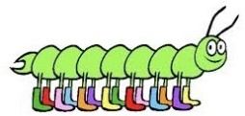
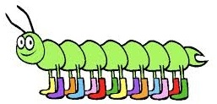
MÅNEDSPLAN FOR TUSENBEINET - OKTOBER
UKE | MANDAG | TIRSDAG | ONSDAG | TORSDAG | FREDAG
40 |  |  |  | 01  Grupper:  Maurtua, Ormabyen, Lage FN-kunst  Temasamling: OMSORG | 02  Utelek; 2åringene på fremsiden  Eventyrsamling
41 | 05  Utelek/møtedag  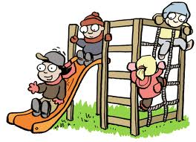  Temasamling: GLAD | 06  Turdag, husk matpakke | 07  Utelek; 2åringene på fremsiden  Sangsamling | 08  Grupper:  Maurtua, Ormabyen, Lage FN-kunst  Temasamling: OMSORG | 09  Utelek; 2åringene på fremsiden  Bursdagssamling  for Maren  1 år
42 | 12  Utelek/møtedag  Temasamling: GLAD | 13  Turdag, husk matpakke | 14  Utelek; 2åringene på fremsiden  Sangsamling | 15  Grupper:  Maurtua, Ormabyen, Lage FN-kunst  Temasamling: OMSORG | 16  Utelek; 2åringene på fremsiden  Eventyrsamling
43 | 19  Utelek/møtedag  Temasamling: GLAD | 20  Turdag, husk matpakke | 21  Utelek; 2åringene på fremsiden  Sangsamling | 22  FN-dag!  Fellessamling med Maurtua,  Velkommen til FN-markering  15.00-16.00 | 23  Utelek; 2åringene på fremsiden  Eventyrsamling
44 | 26  Utelek/møtedag  Temasamling: GLAD | 27  Turdag, husk matpakke | 28  Utelek; 2åringene på fremsiden  Sangsamling | 29  Grupper:  Maurtua, Ormabyen  Temasamling: OMSORG | 30  Utelek; 2åringene på fremsiden  Eventyrsamling

